**FORMATO PARA EL DESARROLLO DE COMPONENTE FORMATIVO**

|  |  |
| --- | --- |
| PROGRAMA DE FORMACIÓN | Técnicas de comunicación en el nivel operativo |

|  |  |  |  |
| --- | --- | --- | --- |
| COMPETENCIA | 210101019. Controlar el desarrollo de las actividades según indicadores de gestión, metas y políticas de calidad. | RESULTADOS DE APRENDIZAJE | 280201142-01-Establece relaciones humanas respetuosas con los usuarios y compañeros. |

|  |  |
| --- | --- |
| NÚMERO DEL COMPONENTE FORMATIVO | 01 |
| NOMBRE DEL COMPONENTE FORMATIVO | Relaciones humanas |
| BREVE DESCRIPCIÓN | Las relaciones humanas son esenciales para el desarrollo individual y social. En las empresas, mantener buenas relaciones mejora la productividad y el ambiente laboral. La comunicación efectiva y la gestión adecuada de conflictos son claves para fortalecer estos vínculos. La afectividad en la comunicación facilita relaciones más duraderas y contribuye al crecimiento personal y colectivo. |
| PALABRAS CLAVE | Relaciones, comunicación, afectividad, empresa, desarrollo. |

|  |  |
| --- | --- |
| ÁREA OCUPACIONAL | 2 - CIENCIAS NATURALES, APLICADAS Y RELACIONADAS |
| IDIOMA | Español |

1. **TABLA DE CONTENIDOS:**
2. ¿Qué son las relaciones humanas?
   1. Relaciones humanas en la empresa
   2. Tipos de relaciones humanas
   3. Claves para tener en cuenta en las relaciones humanas
   4. La comunicación afectiva en las relaciones humanas
3. **INTRODUCCIÓN**

Las relaciones humanas son parte integral de la vida cotidiana, ya que engloban todas las interacciones dentro de una sociedad o comunidad. Al interactuar con otra persona, se genera un vínculo que, a menudo, se basa en la jerarquía y se desarrolla a través de la comunicación.

A menudo, las relaciones humanas se ven truncadas porque no se desarrollan de manera óptima, lo que puede generar frustración y pérdida de oportunidades para la persona que enfrenta estas dificultades. Por ello, es fundamental conocer la importancia de las relaciones humanas, sus tipos y las herramientas que pueden aplicarse para establecer relaciones respetuosas a través de la comunicación afectiva, logrando así interacciones eficaces.

1. **DESARROLLO DE CONTENIDOS:** 
   * + 1. **¿Qué son las relaciones humanas?**

En los orígenes de la humanidad, cuando el ser humano comenzó a relacionarse con otros individuos, logró mejorar sus posibilidades de supervivencia. Esta interacción facilitó la creación de comunidades, tribus o asentamientos que se ayudaban mutuamente, beneficiando a todos sus miembros. La colaboración no solo brindó protección y seguridad, sino que también permitió obtener mejores recursos, aprovechar oportunidades y garantizar la estabilidad de generaciones futuras.

La naturaleza social del ser humano:

|  |  |
| --- | --- |
| Un hombre está de pie frente a un fondo azul adornado con flores y hojas Alta autoestima Ilustración semi plana personalizable |  |

Las relaciones humanas son vitales para la constitución de la sociedad. Sin ellas, no se podría concebir una sociedad funcional, ni un ser humano que pueda desarrollarse plenamente sin interactuar con otros. Estas relaciones son esenciales para cada individuo, sin importar su condición social, edad, raza, etc.

Las relaciones públicas y relaciones humanas son:

Las relaciones humanas y las relaciones públicas son, por tanto, componentes fundamentales tanto en el desarrollo individual como en el éxito organizacional.

* 1. **Relaciones humanas en la empresa**

En las empresas u organizaciones, mantener buenas relaciones humanas es un elemento fundamental para alcanzar las metas y promover el desarrollo. Esto crea una armonía interna que se refleja externamente como seguridad y confianza, generando en los clientes una mayor disposición a confiar en la empresa.

En el ámbito laboral, las relaciones humanas son fundamentales, ya que su correcta gestión promueve un clima laboral positivo y fomenta la productividad:

|  |
| --- |
| Slides  CF01_1.1_Relaciones humanas en la empresa |

Las buenas relaciones humanas en la empresa no solo facilitan la consecución de objetivos, sino que también contribuyen a un ambiente de trabajo saludable y productivo, donde tanto la organización como sus colaboradores pueden alcanzar sus metas.

**Ventajas de las buenas relaciones humanas en la empresa.**

Aquellas organizaciones que logran buenas relaciones humanas dentro de su organización, definitivamente serán más competitivas que aquellas que no lo han conseguido, y es allí donde el departamento de recursos humanos entra en juego para garantizar que estas condiciones se den.

|  |  |
| --- | --- |
| Gente de negocios en la oficina |  |

* 1. **Tipos de relaciones humanas**

En ciencias sociales, las relaciones humanas se dividen esencialmente en dos tipos:

**Relaciones secundarias**

Son vínculos determinados por la necesidad o utilidad de la relación. Por ejemplo, una relación profesional con el empleador, relación cliente-proveedor, relación médico-paciente.

|  |
| --- |
| Pestañas  CF01_1.2_Relaciones secundarias |

* 1. **Claves para tener en cuenta en las relaciones humanas**

Toda relación humana implica necesariamente la participación de al menos dos individuos. A partir de sus interacciones, las personas pueden desarrollar una vida compartida de manera amistosa y cordial. La clave reside en aceptar ciertas normas que todos los integrantes de la comunidad deben respetar y en no infringir los derechos individuales de cada persona.

**Relación humana con un cliente o usuario**

Se destacan seis aspectos relevantes para interactuar con un cliente o usuario:

|  |
| --- |
| Infografía  CF01_1.3_Relación humana con un cliente o usuario |

**Consejos para tener buenas relaciones humanas en el trabajo**

Existen siete aspectos esenciales para establecer relaciones humanas en el ámbito laboral, aplicables también al ámbito personal:

|  |
| --- |
| Acordeón  CF01_1.2_Consejos para tener buenas relaciones humanas en el trabajo |

* 1. **La comunicación afectiva en las relaciones humanas**

La comunicación, al igual que las relaciones humanas, está íntimamente ligada al ser humano, ya que es a través de ella que los individuos interactúan, intercambiando ideas, sentimientos, pensamientos, entre otros. Sin comunicación, no habría posibilidad de que el ser humano se relacionase eficazmente con sus semejantes.

Para demostrar la importancia de la comunicación afectiva, podemos comenzar con la definición de la Real Academia Española:

|  |  |
| --- | --- |
| Dos hombres hablan discusión intercambio de ideas trabajo en equipo y programadores | *"Acción y efecto de comunicar o comunicarse"; "Trato o correspondencia entre dos o más personas"; "Transmisión de señales mediante un código común al emisor y al receptor"; "Papel escrito en que se comunica algo oficialmente".* |

**La comunicación afectiva** se define como el proceso que permite una interacción entre una persona que emite y recibe información con otras personas, ya sea de forma hablada o escrita, además de incluir aspectos no verbales que muestran afecto o sensibilidad.

La función afectiva de la comunicación se refiere a toda la gama de emociones, sentimientos y vivencias que aparecen y se desarrollan en la comunicación y que se expresan en la necesidad del ser humano de compartir sus impresiones y de sentirse comprendido. Esta definición evidencia la estrecha relación entre la función afectiva de la comunicación y la función informativa.

1. **SÍNTESIS**

A continuación, se presenta una síntesis de la temática estudiada en el componente formativo.

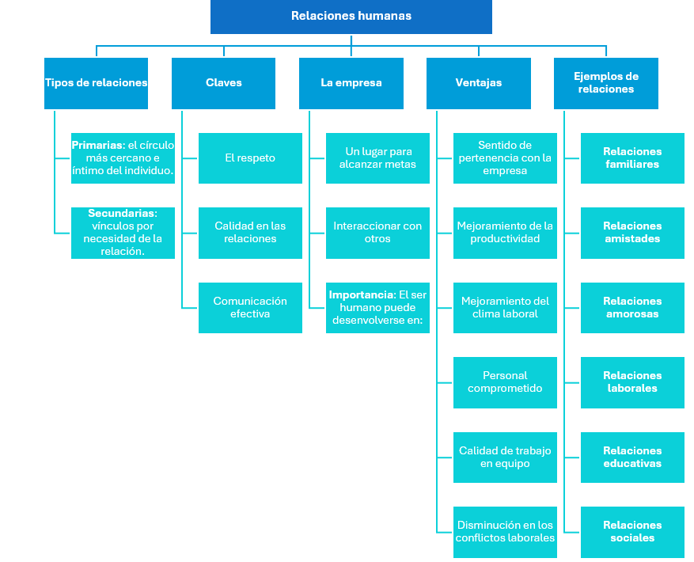

1. **ACTIVIDADES DIDÁCTICAS (Se debe incorporar mínimo 1, máximo 2)**

|  |  |
| --- | --- |
| DESCRIPCIÓN DE ACTIVIDAD DIDÁCTICA | |
| Nombre de la Actividad | Relaciones humanas en el entorno laboral |
| Objetivo de la actividad | Identificar los conceptos clave relacionados con las relaciones humanas en el ámbito laboral. |
| Tipo de actividad sugerida | Cuestionario |
| Archivo de la actividad  (Anexo donde se describe la actividad propuesta) | *CF01_Actividad didactica* |

1. **MATERIAL COMPLEMENTARIO:**

|  |  |  |  |
| --- | --- | --- | --- |
| Tema | Referencia APA del Material | Tipo de material  (Video, capítulo de libro, artículo, otro) | Enlace del Recurso o  Archivo del documento o material |
| ¿Qué son las relaciones humanas? | Aprendemos Juntos 2030. (2021). El valor de las relaciones humanas. Keith Ferrazzi, escritor y coach. [Archivo de video] Youtube. | Video | <https://www.youtube.com/watch?v=3WFQMj_TAWc> |
| Relaciones humanas en la empresa | Barnetche, M. (2019, marzo 6). *Importancia del respeto en las relaciones humanas* [Audio podcast]. En *Crecimiento Personal*. | Podcast | <https://music.youtube.com/watch?v=kEfwzVGBnoI> |
| Tipos de relaciones humanas | Santillana. (2021). Las relaciones humanas. | Documento | <https://edupack.santillana.com/edugfiles/v2/resources/5573/Valores8.pdf> |
| Claves para tener en cuenta en las relaciones humanas | TEDx Talks (2016). La habilidad en relaciones humanas | Javier Valbuena | TEDxGranVía. Keith Ferrazzi, escritor y coach. [Archivo de video] Youtube. | Video | <https://www.youtube.com/watch?v=hGwkx59_tVE> |
| La comunicación afectiva en las relaciones humanas | TEDx Talks (2016). Comunicación efectiva, ¿cuál es el secreto? | Jordi Gràcia | TEDxIgualada [Archivo de video] Youtube. | Video | <https://www.youtube.com/watch?v=t-ULWDQ2t8c> |

1. **GLOSARIO:**

|  |  |
| --- | --- |
| TÉRMINO | SIGNIFICADO |
| Afectividad: | capacidad de reacción de un sujeto ante los estímulos externos o internos, manifestada principalmente en sentimientos y emociones. |
| Armonía: | conveniente proporción y correspondencia entre diferentes elementos. |
| Comunicación: | acción y resultado de comunicar o comunicarse. |
| Conducta: | manera de comportarse o reaccionar una persona ante situaciones externas. |
| Empatía: | sentimiento de participación afectiva en la realidad que afecta a otra persona. |
| *Feedback:* | retroalimentación; conjunto de reacciones o respuestas de un receptor que son consideradas por el emisor para ajustar o modificar su mensaje. |
| Interactuar: | ejercer una interacción o relación recíproca, especialmente entre un ordenador y el usuario. |
| Intrínseco: | característico, esencial. |
| Relación: | conexión o correspondencia entre dos o más cosas. |
| Vínculo: | lo que ata, une o relaciona a las personas o cosas. |

1. **REFERENCIAS BIBLIOGRÁFICAS:**

Equipo de redacción (2017). Tipo de relaciones humanas. Revista educativa MasTiposde.

Fernández, A. (2011). Cuadro comparativo entre relaciones públicas, relaciones humanas y relaciones industriales. Universidad Fermín Toro. <https://es.slideshare.net/alejandrofernandezg/cuadros-comparativos-relaciones-pblicas-relaciones-humanas-relaciones-industriales>

Ibinarriaga, A. (2004). Cómo Construir las Relaciones Humanas en el Trabajo: 7 Tips.

Pérez, J. y Gardey, A. (2008). Definición de: Concepto de relaciones humanas. <https://definicion.de/relaciones-humanas/>

Rodríguez, D. (2013). Importancia de las Relaciones Humanas. <http://paracurarelalma.blogspot.com.co/2013/04/importancia-de-las-relaciones-humanas.html>

RRHH-web.com. (2006). Relaciones humanas en la empresa (que son y su importancia en el trabajo. <http://www.rrhh-web.com/relaciones_humanas_y_los_rrhh.html>

Valadés, C. (2014). Comunicación afectiva. <http://comunicacion-afectiva-efectiva.blogspot.com.co/>

1. **CONTROL DEL DOCUMENTO**

|  |  |  |  |  |
| --- | --- | --- | --- | --- |
|  | Nombre | Cargo | Dependencia  *(Para el SENA indicar Regional y Centro de Formación)* | Fecha |
| Autor (es) | Salomé Ortiz Moreno | Experta temática | Regional Boyacá- Centro de Desarrollo Agropecuario y Agroindustrial – CEDEAGRO | 2017 |
| Paola Alexandra Moya | Evaluadora instruccional | Regional Antioquia - Centro de Servicios de Salud | 2024 |
|  | Olga Constanza Bermúdez Jaimes | Responsable Línea de Producción Antioquia | Regional Antioquia - Centro de Servicios de Salud | 2024 |

1. **CONTROL DE CAMBIOS**

**(Diligenciar únicamente si realiza ajustes a la Unidad Temática)**

|  |  |  |  |  |  |
| --- | --- | --- | --- | --- | --- |
|  | Nombre | Cargo | Dependencia | Fecha | Razón del Cambio |
| Autor (es) |  |  |  |  |  |